# 1 MEMBUAT KARAKTER

|  |  |  |
| --- | --- | --- |
| **NIM** | : | 2118041 |
| **Nama** | : | Andi Naufal Yutaka |
| **Kelas** | : | D |
| **Asisten Lab** | : | Mohammad Akbar Ilham (2118091) |
| **Baju Adat** | : | Baju Adat Sunda Beskap (Indonesia Barat) |
| **Referensi** | : | https://mengenalindonesia.com/pakaian-adat-sunda/ |

## 1.1 Tugas 1 : Membuat karakter sesuai dengan tema

1. **Membuat Karakter**
2. Ubah nama layer 1 menjadi Wajah. Buat bentuk wajah dengan menggunakan *rectangle tool* (M). Jangan lupa untuk merubah sudut *rectangle* menjadi agak *oval* dengan menarik titik yang ada di tiap sudutnya.

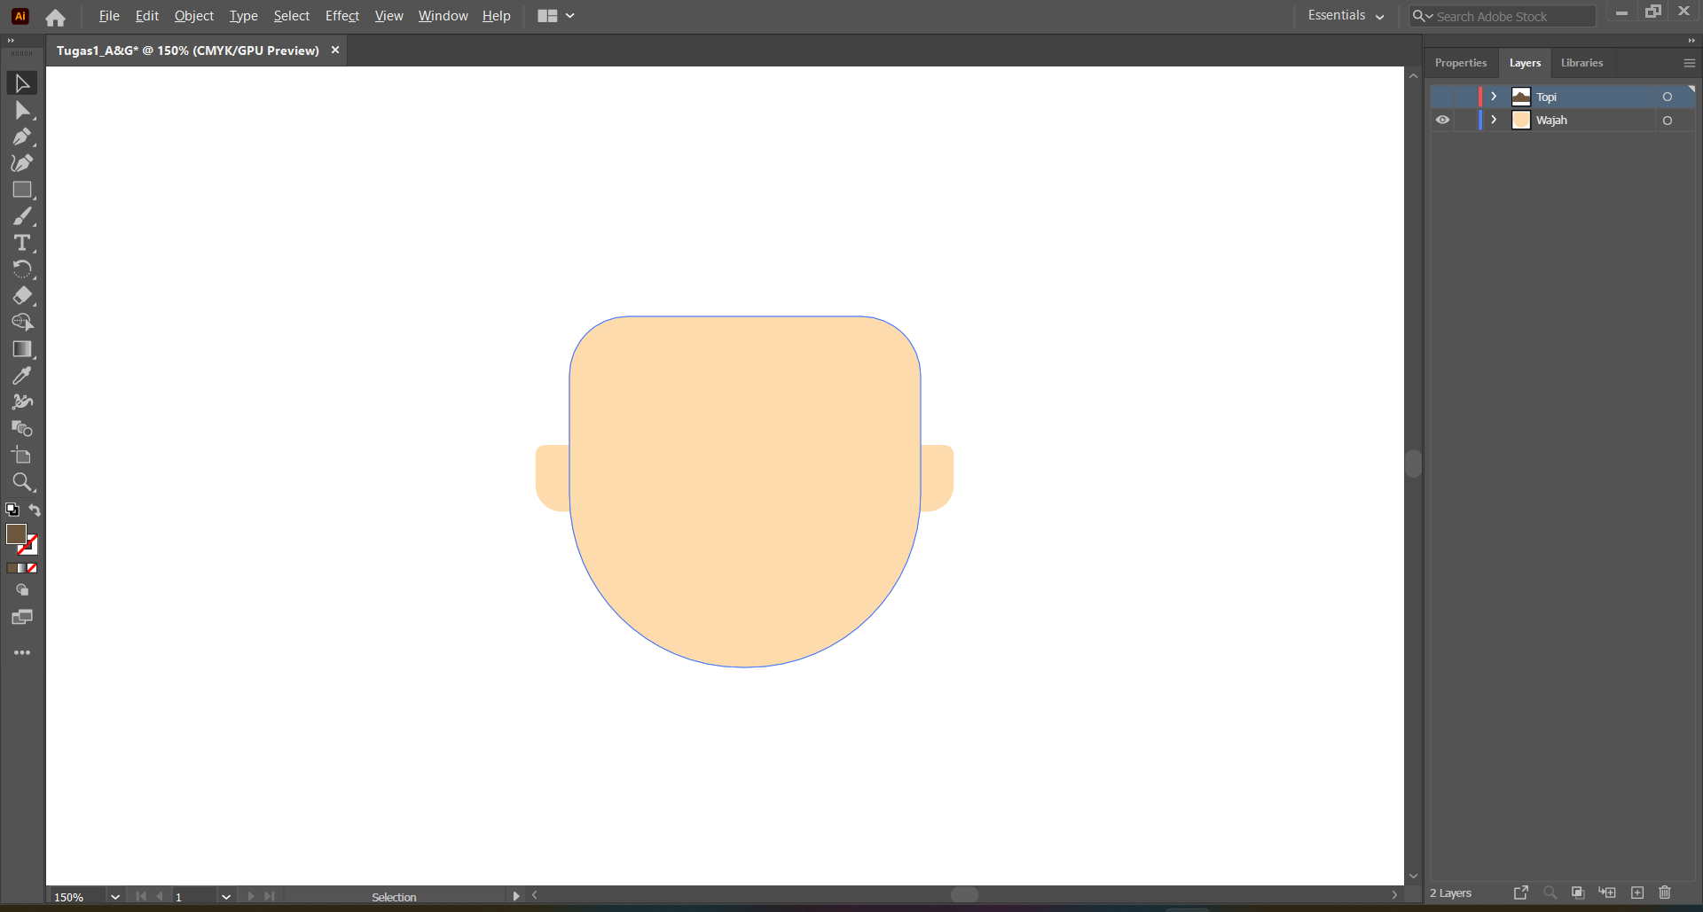

### 1.1 Kepala

1. Tambahkan mimic wajah menggunakan *Paintbrush* (B) dan juga *Curvature* *tool* untuk membuat lengkungan garis yang diinginkan.

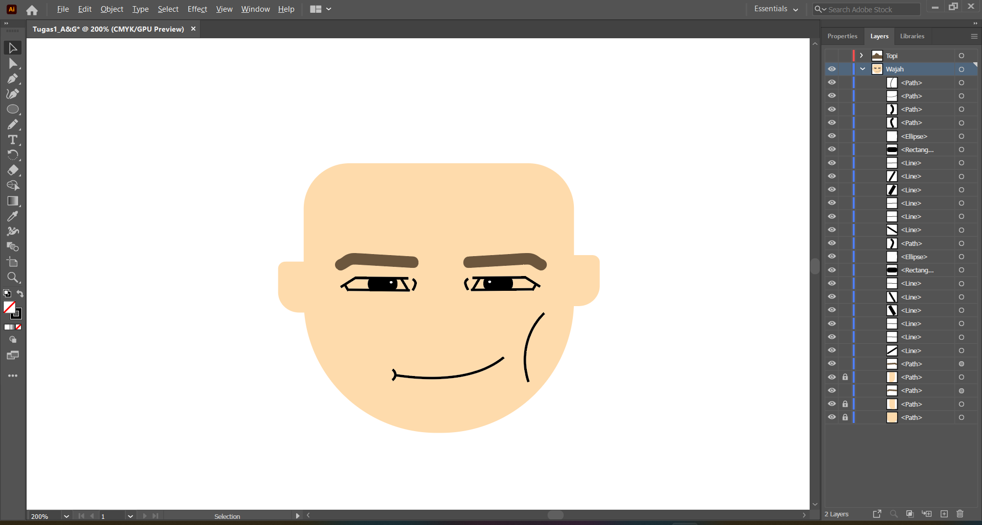

### 1.2 Mimik wajah

1. *New layer* dan ubah namanya menjadi topi, lalu buat topi dengan menggunakan *rectangle tool*.

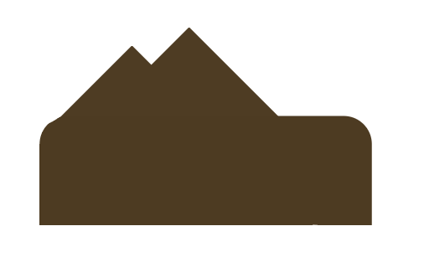

### 1.3 Topi

1. Tambahkan batik pada topinya agar terlihat menarik dengan menggunakan gabungan *Line* dan *ellipse* *tool.*

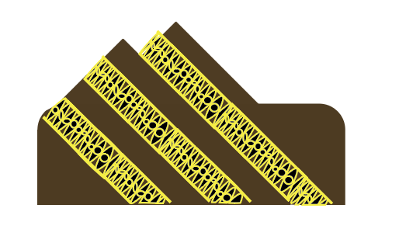

### 1.4 Batik pada topi

1. Buat *layer* baru untuk menambahkan leher menggunakan *rectangle* *tool* dan ubah *shape*-nya.

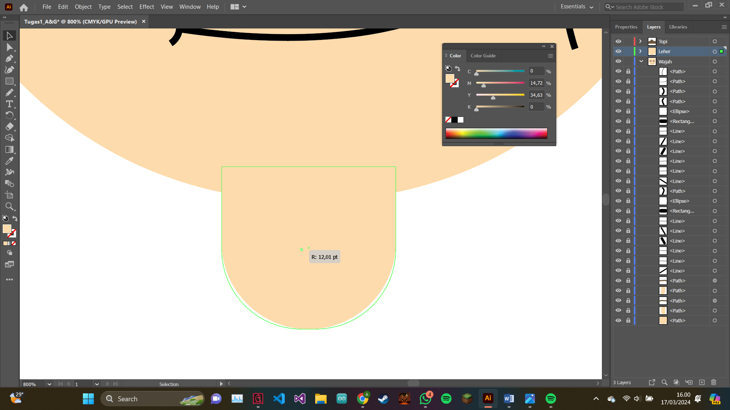

### 1.5 Tampilan leher

1. Lalu buat layer baru dan beri nama Baju. Membuat baju menggunakan *rectangle* *tool*. Dan untuk membuat supaya antara atas dengan bawah berbeda ukurannya, maka tarik *achor* yang ada pada sudut dari *rectangel* tersebut sambil menahan ctrl.

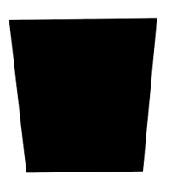

### 1.6 Baju Adat

1. Tambahkan bagian lengan juga tangannya masih dengan menggunakan *rectangle* *tool*.

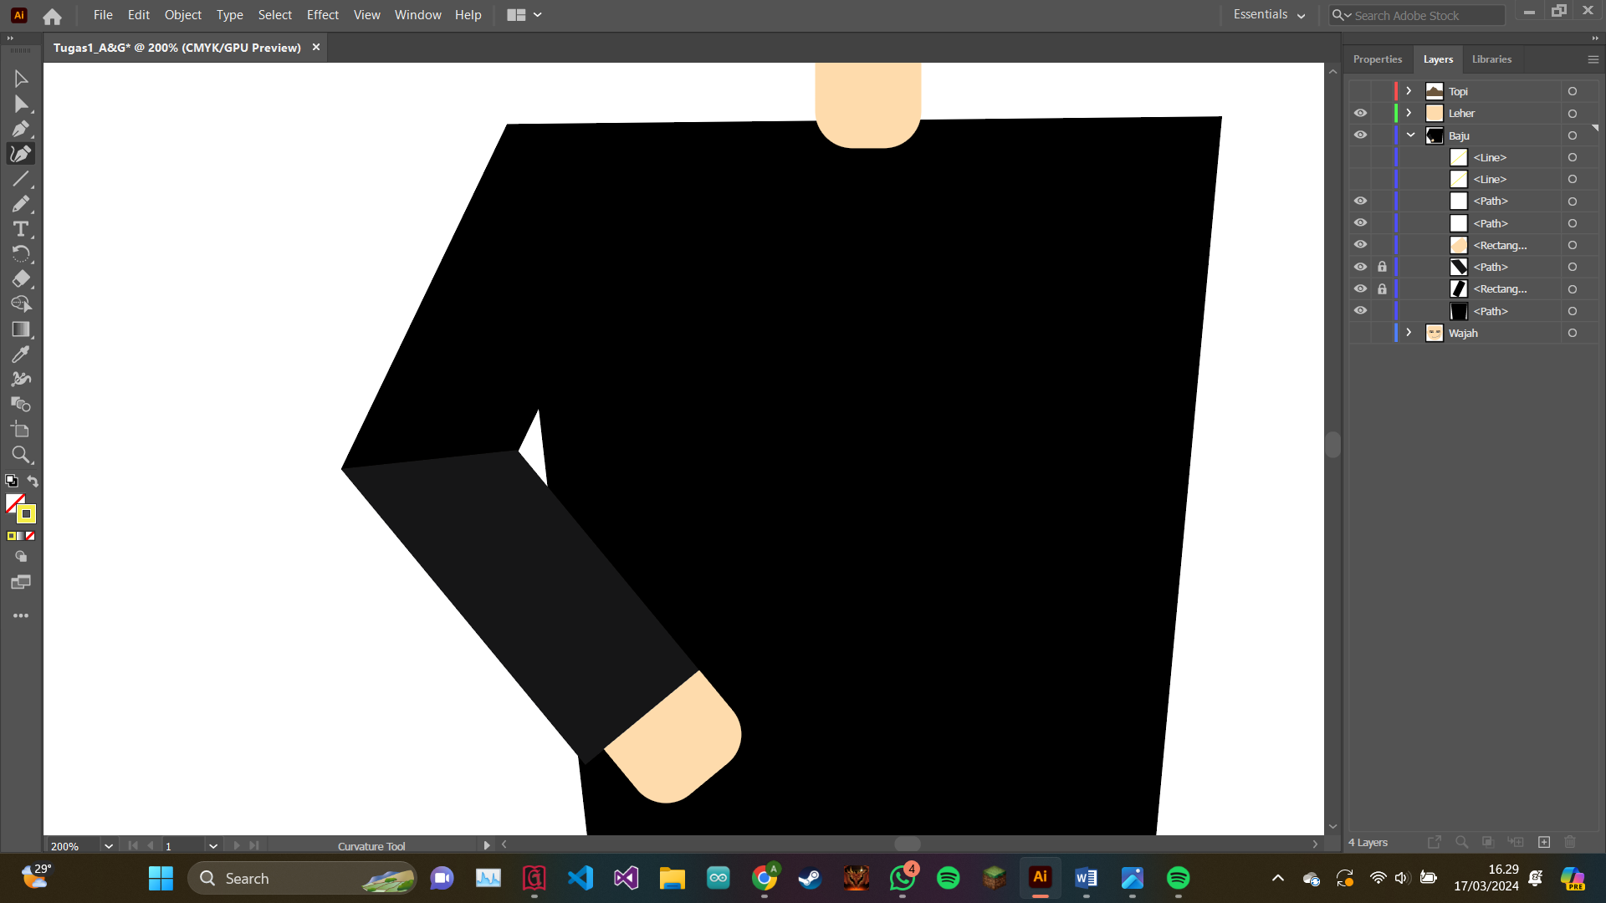

### 1.7 Tambahan tangan

1. Tambahan batik pada bagian lengan bajunya menggunakan gabungan dari *line* *stagment* *tool*, *curvature tool*, dan *ellipse tool*.

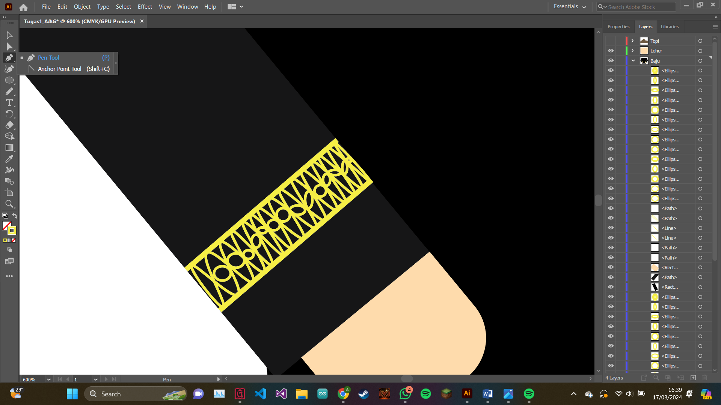

### 1.8 batik pada bagian lengan

1. Dan untuk tangan sebelahnya *duplicate* saja dan jangan lupa untuk di *transform* dan pilih *reflect* .

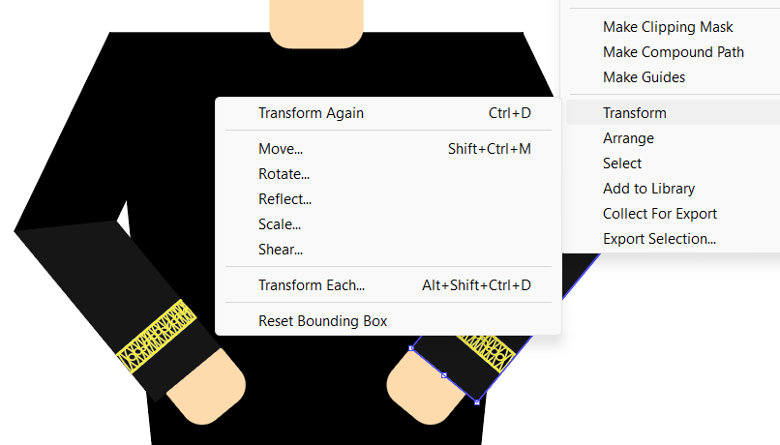

### 1.9 Menu *reflect*

1. Tambahkan lagi *layer* baru dengan nama Kancing, dan buat menggunakan *paintbrush tool.*

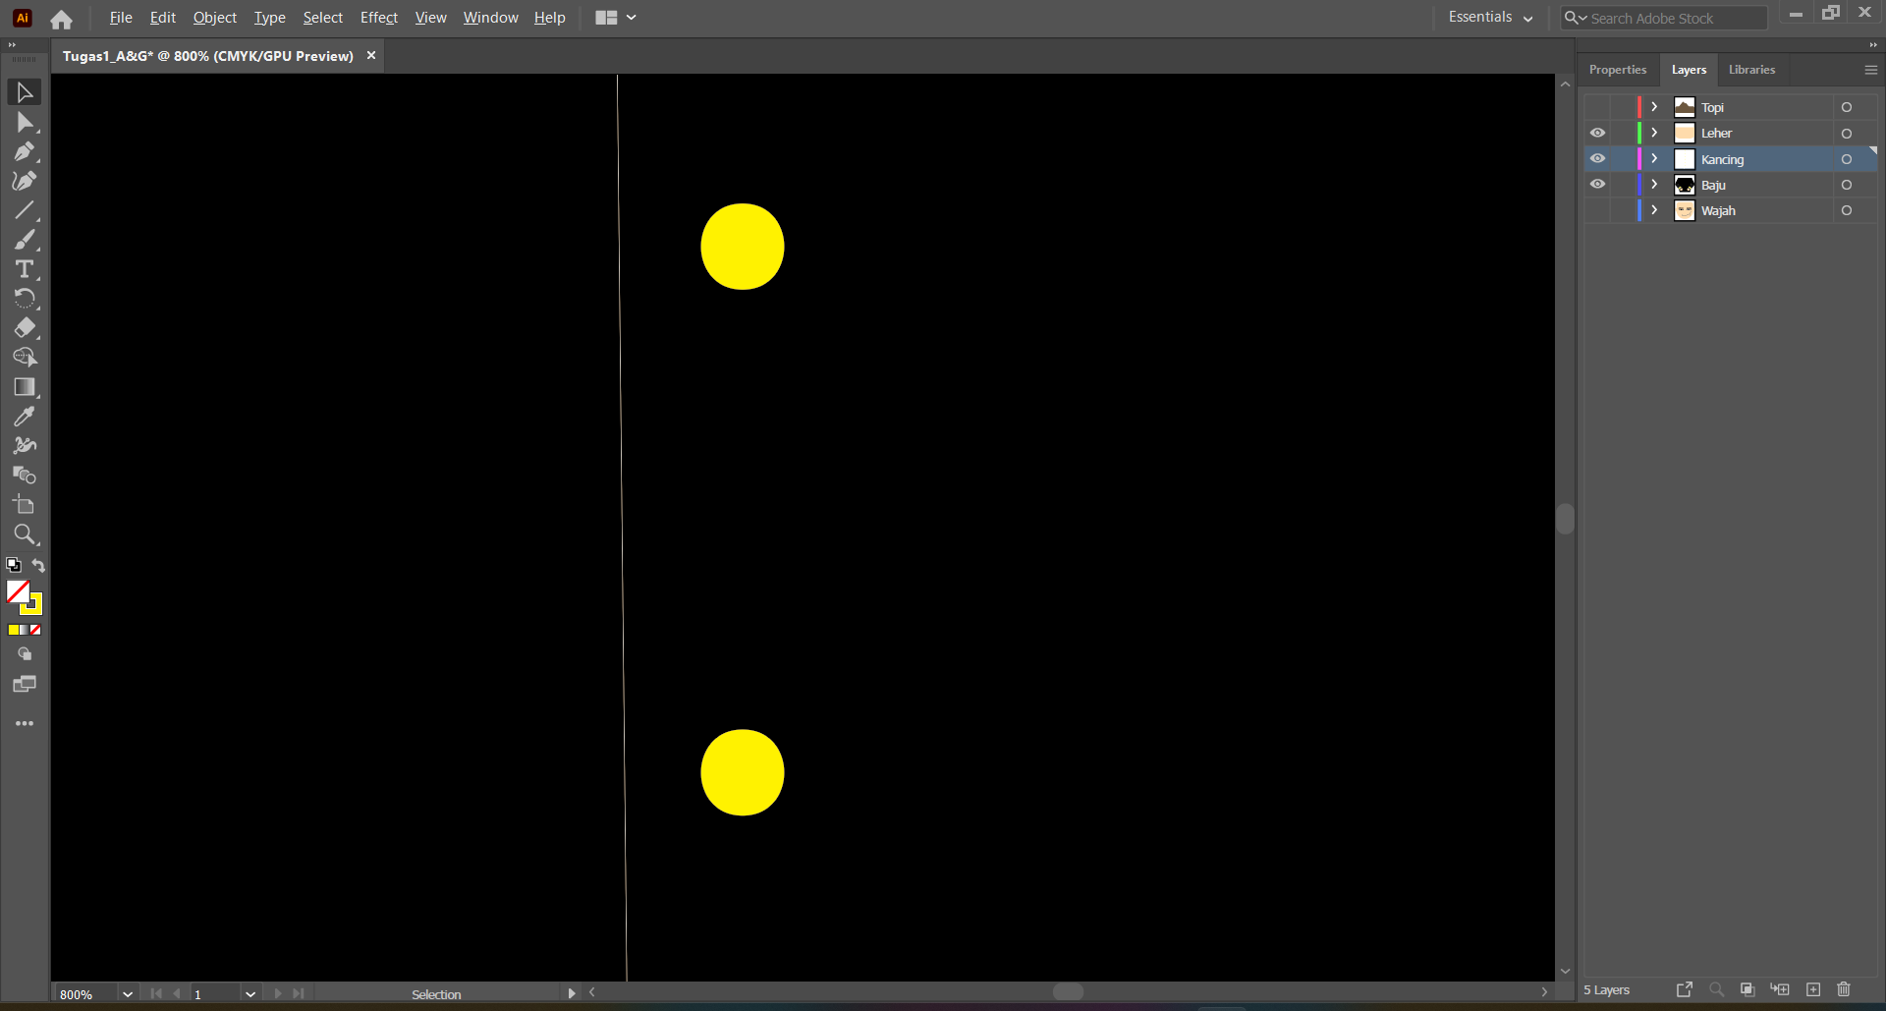

### 1.10 Kancing baju

1. Hasil dari baju yang tadi sudah dibuat.

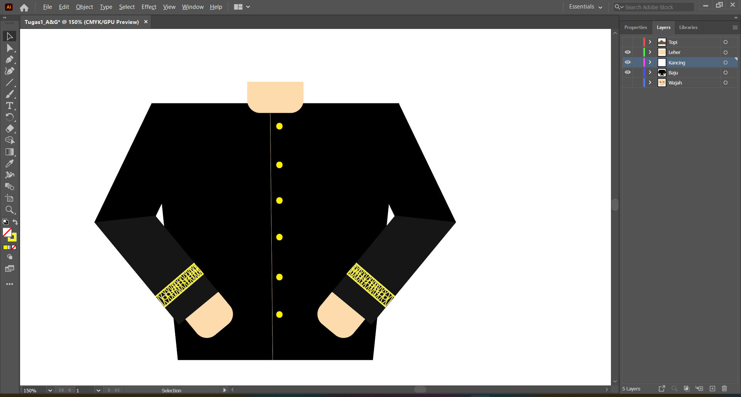

### 1.11 Hasil baju

1. Tambahkan layer baru dengan nama kerah dan buat lagi menggunakan *rectangle tool.*

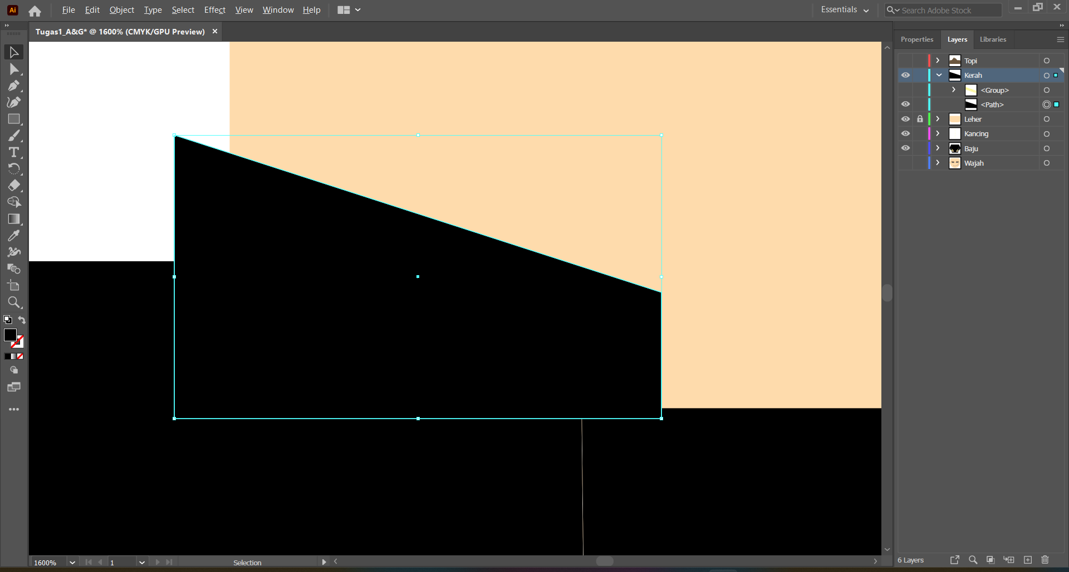

### 1.12 Lengan atas

1. Buat motif batik di bagian kerah dari bajunya.

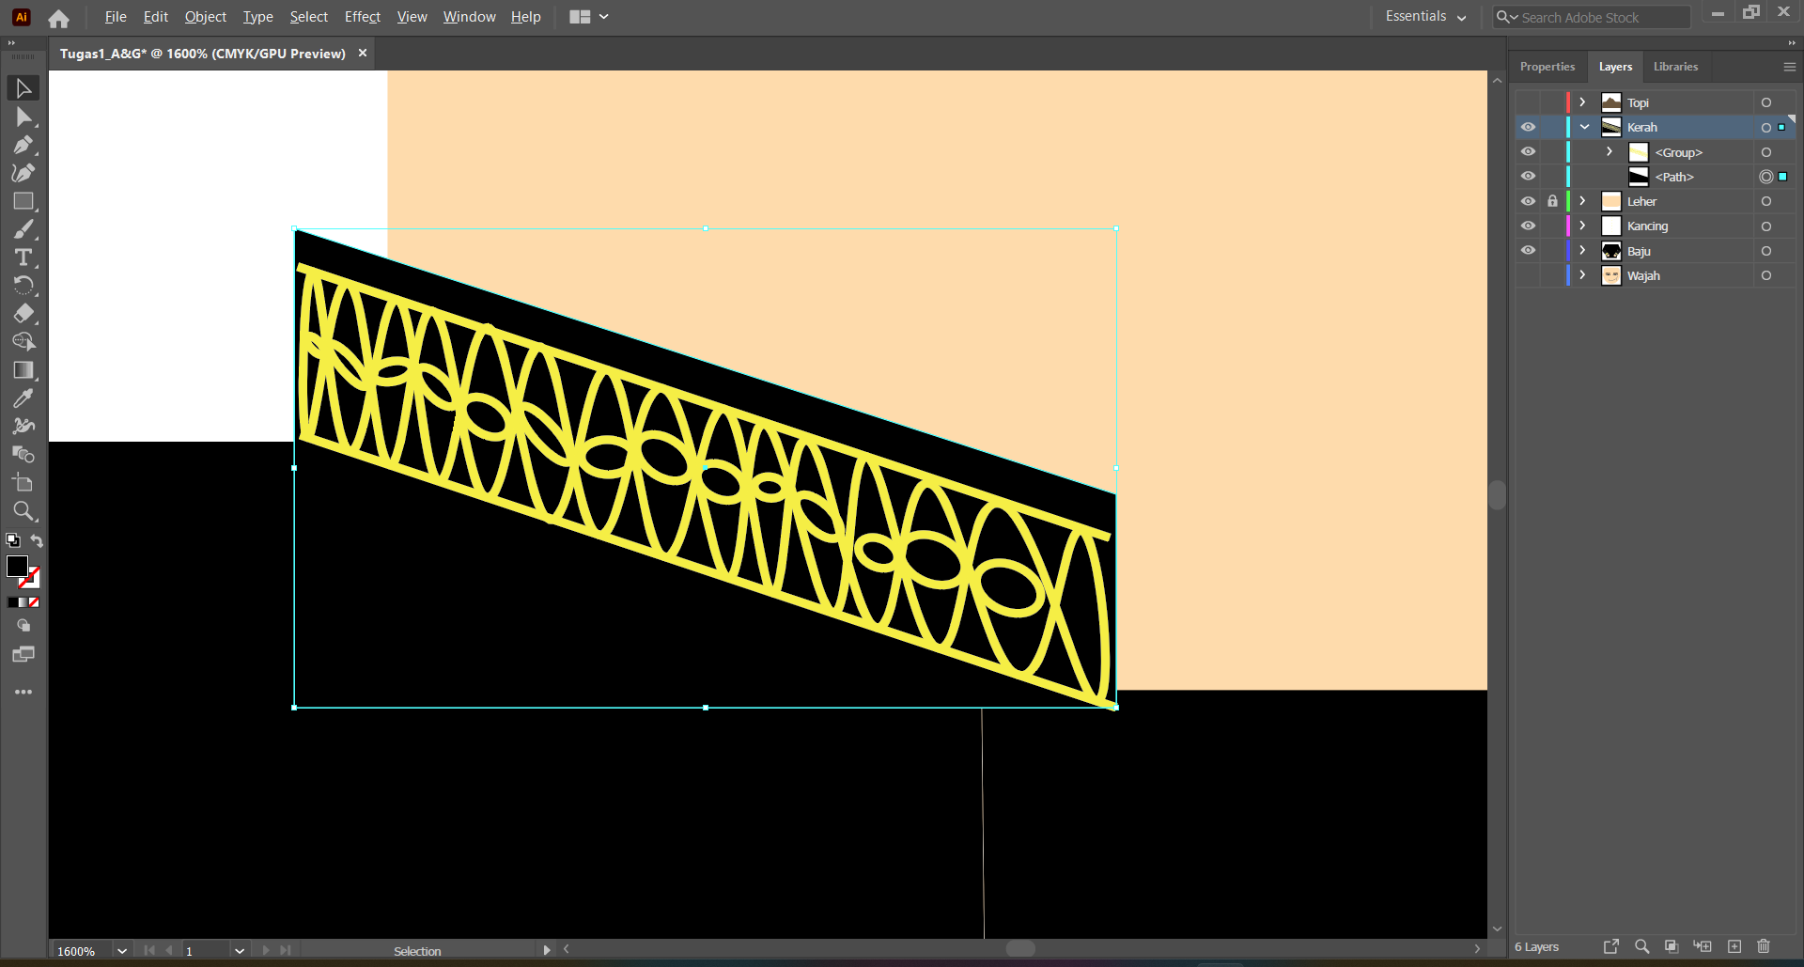

### 1.13 batik pada kerah

1. Lalu lakukan juga ke bagian sebelahnya dengan *copy* dan *reflect* ke kerah sebelahnya.

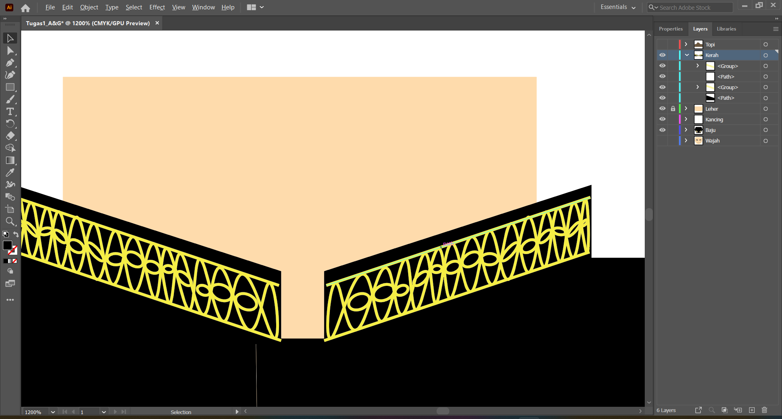

### 1.14 *Copy* dan *reflect*

1. Tambahkan layer baru dengan nama celana dan buat menggunakan *rectangle tool.*

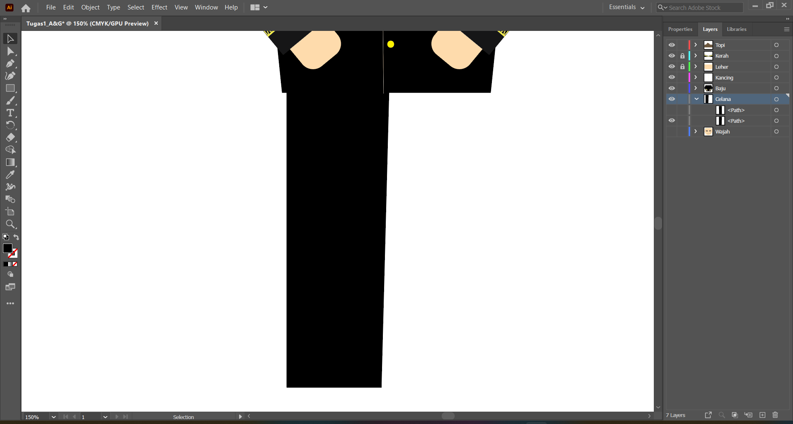

### 1.15 Celana

1. Lakukan seperti bagian yang lain agar terlihat serasi.

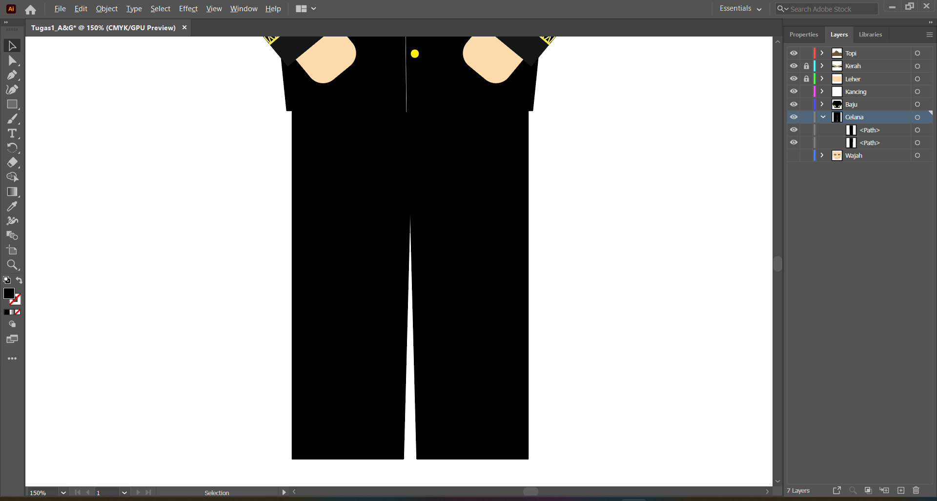

### 1.16 Celana bagian lainya

1. Tambahkan *layer* baru dengan nama kain batik dan buat menggunakan rectangle tool *.*

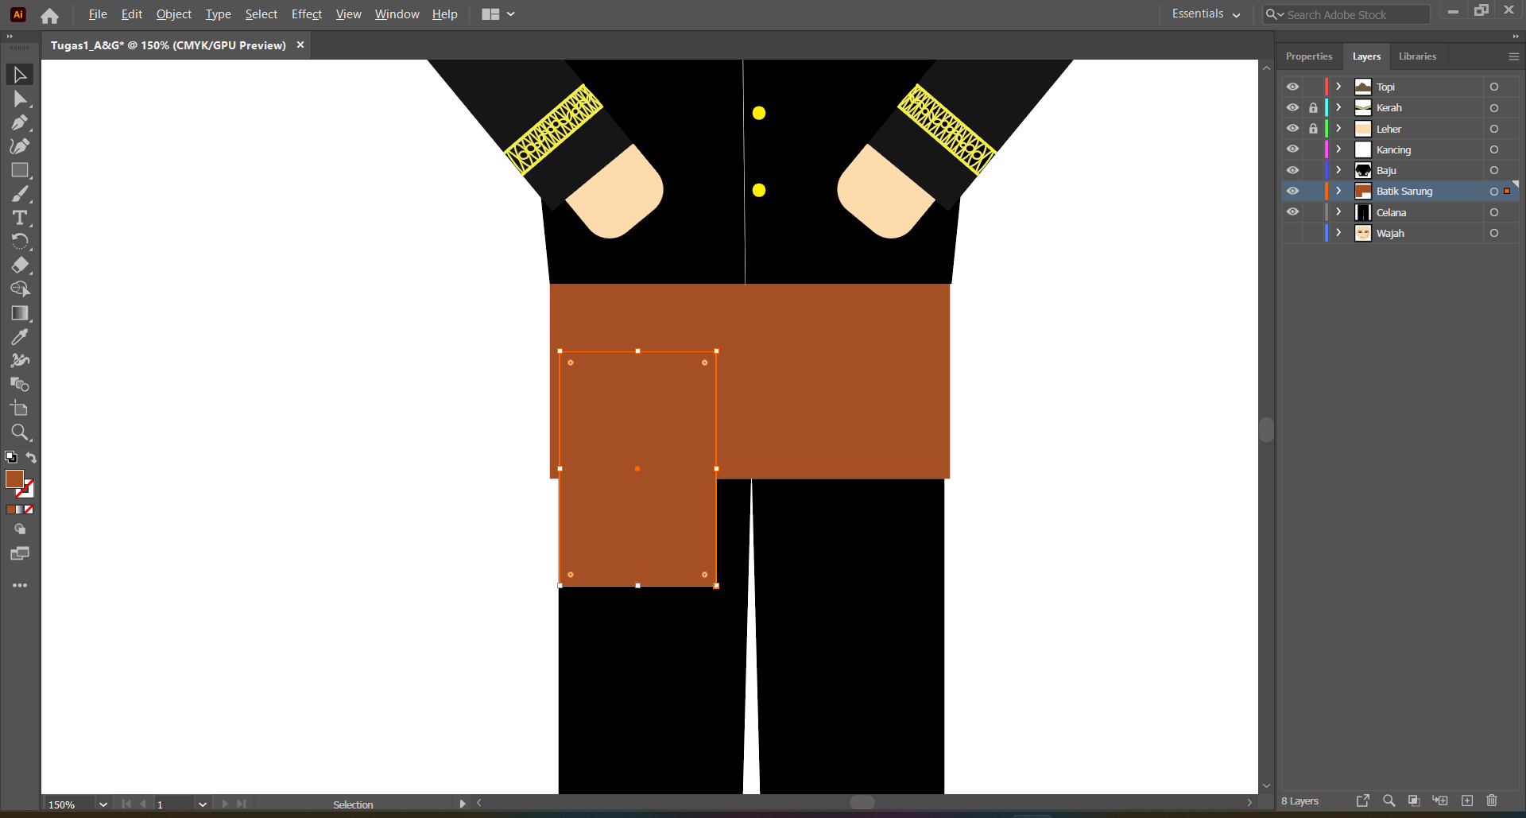

### 1.17 Kain batik

1. Mulai membuat batiknya dengan menggunakan *curvature* *tool*.

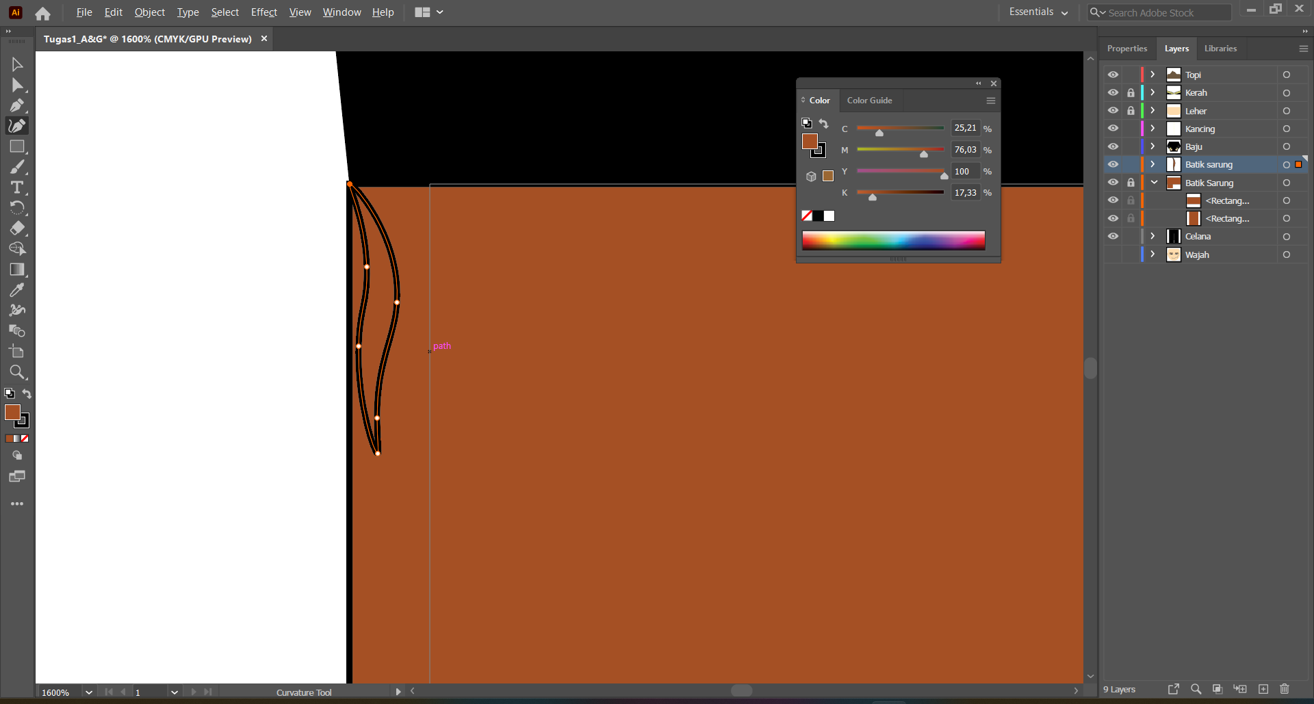

### 1.18 Motif batik

1. Lalu posisikan gambar tadi di bagian yang diinginkan dengan menahan tombol alt, setelah sudah memposisikannya lalu lanjut dengan menduplikatnya dengan ctrl+D.

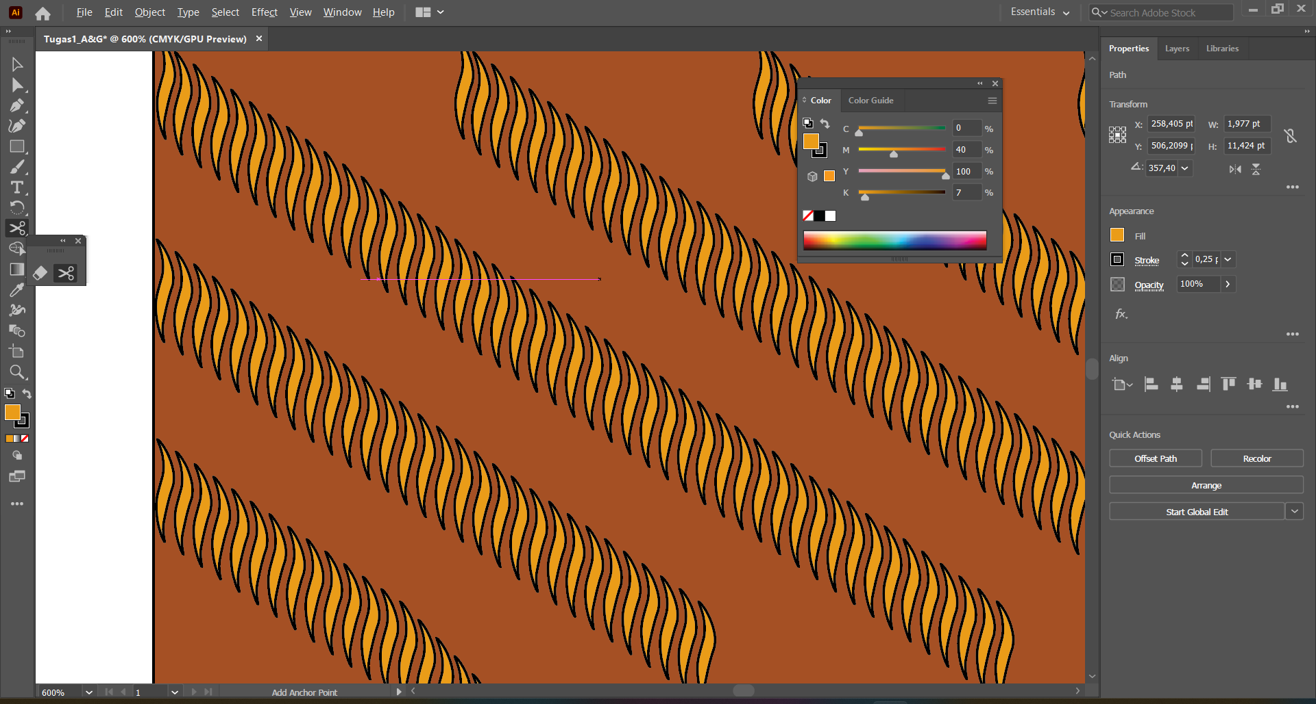

### 1.19 Batik

1. Tambahkan kaki dengan menggunakan *rectangle* *tool* dan di atur *shape*nya.

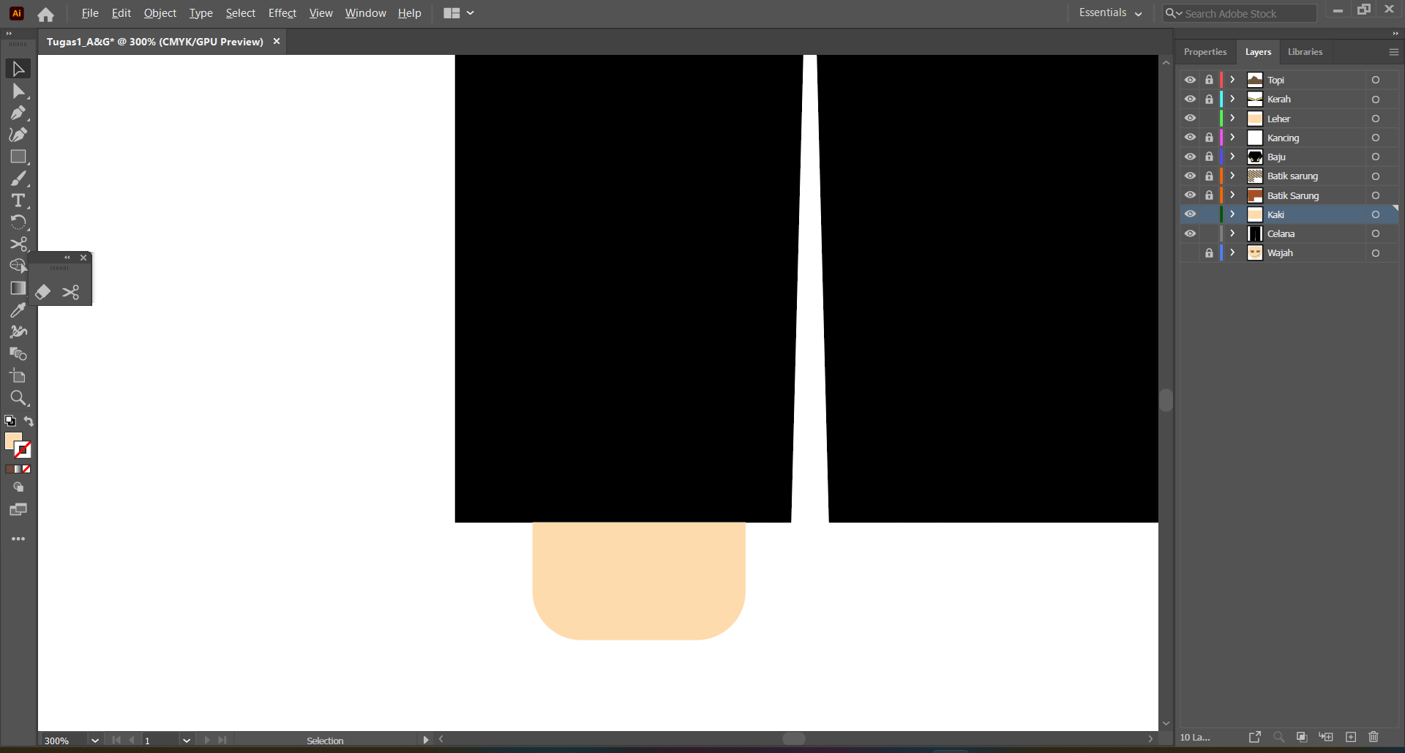

### 1.20 Pembuatan kaki

1. Lalu buat kaki satunya dengan cara yang sama seperti diatas dan ditambahkan sepatu menggunakan *rectangle* *tool*.

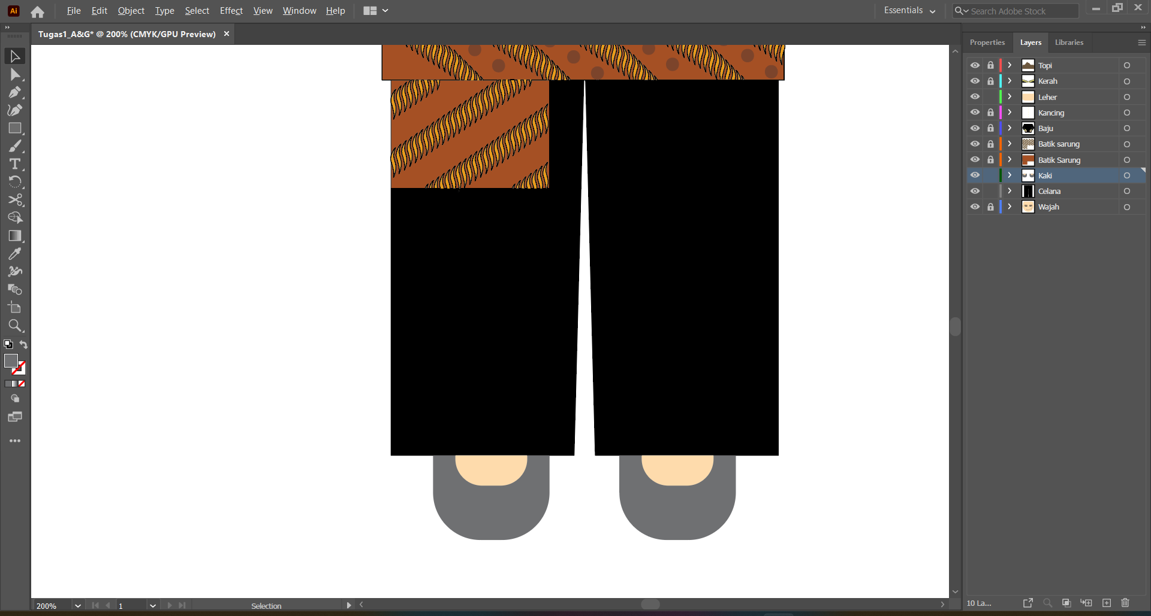

### 1.21 Hasil setelah di tambahkan kaki dan sepatu

1. Hasil Tampilan

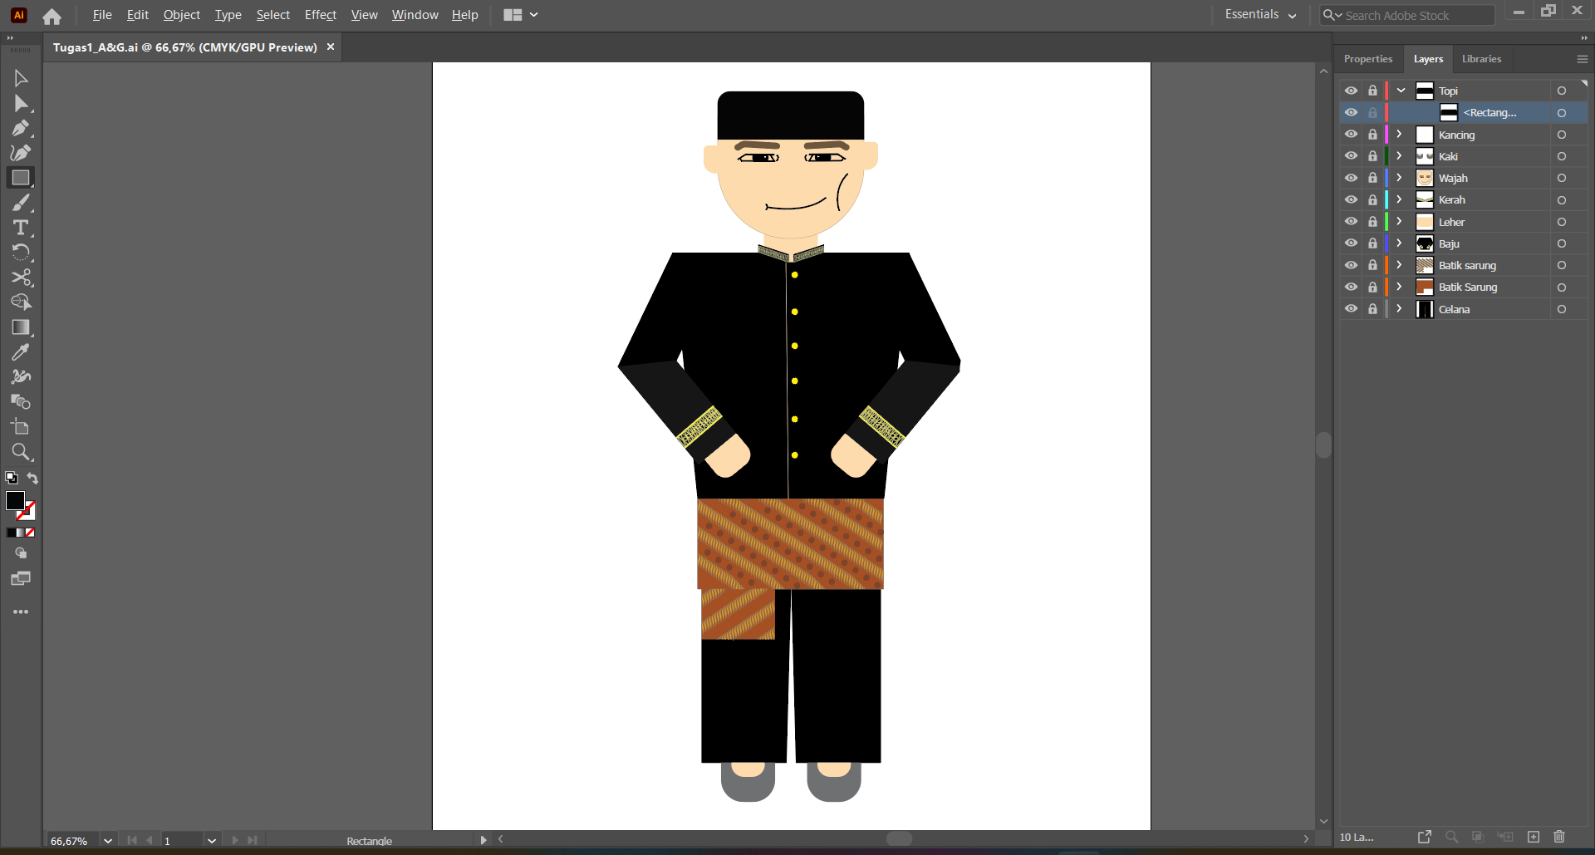

### 1.22 Hasil

1. **Repository GitHub**

anyutaka/2118041_PRAK_ANIGAME